弹窗（红包）
结构：居中弹窗布局
- 背景：半透明遮罩（可带模糊效果）
- 主体：单个红包视觉元素（带“开”字或红包封口样式）
- 辅助元素：引导文案（如“点击开红包”）、关闭按钮（右上角）

1. 动效设计
1.1 弹窗入场动效
- 红包弹窗从屏幕中心由小变大并伴随弹簧弹性效果（Scale 0.5 → 1.05 → 1），同时背景遮罩淡入。
- 红包本身可附带微弱光晕脉冲（金色光效），持续 0.6 秒后恢复。
1.2 悬停 / 待开状态动效
- 红包轻微上下浮动（Y 轴位移 ±5px，周期 1.5 秒），提示可点击。
- 红包封口处（或“开”字区域）有呼吸式缩放（Scale 1.0 → 1.05 → 1.0，周期 1 秒）。
1.3 点击开启动效（开红包）
- 用户点击红包后：
  - 红包快速向两侧分裂（或封口撕裂、碎片飞散），伴随金色粒子飞溅效果。
  - 红包内部发出闪光（全屏或局部白色闪白，持续时间 0.2 秒）。
  - 同时播放“哗啦”或金币音效（可选）。
- 红包内容（奖品信息）从中心由小变大并弹入视野（Scale 0 → 1，带微小弹性）。
1.4 奖品展示动效
- 奖品图标（如金币、优惠券）旋转 360° 并缩放出现。
- 奖品文字（如“100元优惠券”）逐字或淡入显示。
- 出现“领取奖品”按钮，按钮附带呼吸光效或横向脉动。
1.5 关闭 / 退出动效
- 点击关闭按钮（右上角 X）或点击遮罩（可配置）：
  - 弹窗淡出并缩小（Scale 1 → 0.8 → 0），背景遮罩淡出。
  - 可选：红包向上飘出并消失。

2. 交互与逻辑
- 点击红包 → 播放开启动效 → 关闭红包状态 → 展示奖品详情与“领取奖品”按钮。
- 点击“领取奖品” → 根据广告配置执行跳转：
  - H5 落地页
  - App 下载页
  - 直接调起 App（DeepLink / Universal Link）
- 关闭弹窗：右上角 X 或点击遮罩关闭，需上报关闭行为。

3. 可配置项
- 红包样式（颜色、封口图案、文字）
- 奖品内容（图标、名称、描述）
- 跳转链接及类型
- 动效开关与时长（如是否启用粒子效果、闪光、弹性等）
- 音效开关（开红包音效、领奖音效）

4. 注意事项
- 动效应适配不同性能设备，粒子数量可配置或降级。
- 弹窗需支持无障碍点击（VoiceOver / TalkBack 适配）。
- 同一时间仅展示一个弹窗，避免重叠。



互动场景：
红包元素：支持替换，可自定义上传，不上传默认；
图片要求：
尺寸：9:16
格式：jpg、png、jpeg
大小：小于1M；
落地页：通过模式选择，支持手动输入、宏替换和复用广告（素材）链接；
不配置默认使用广告(素材)链接；
领奖场景：
引导文案：最多支持20个字符，即10个汉字，不含标点符号，标点符号算一个字符；
奖励类型分为：现金和自定义
自定义支持上传图片
比例：16:9
格式：jpg、png、jpeg
大小：最大300k；
奖品文案：最多支持30个字符，即15个汉字，不含标点符号，标点符号算一个字符；
特殊说明：最多支持20个字符，即10个汉字，不含标点符号，标点符号算一个字符；
默认：实际奖品以APP为准
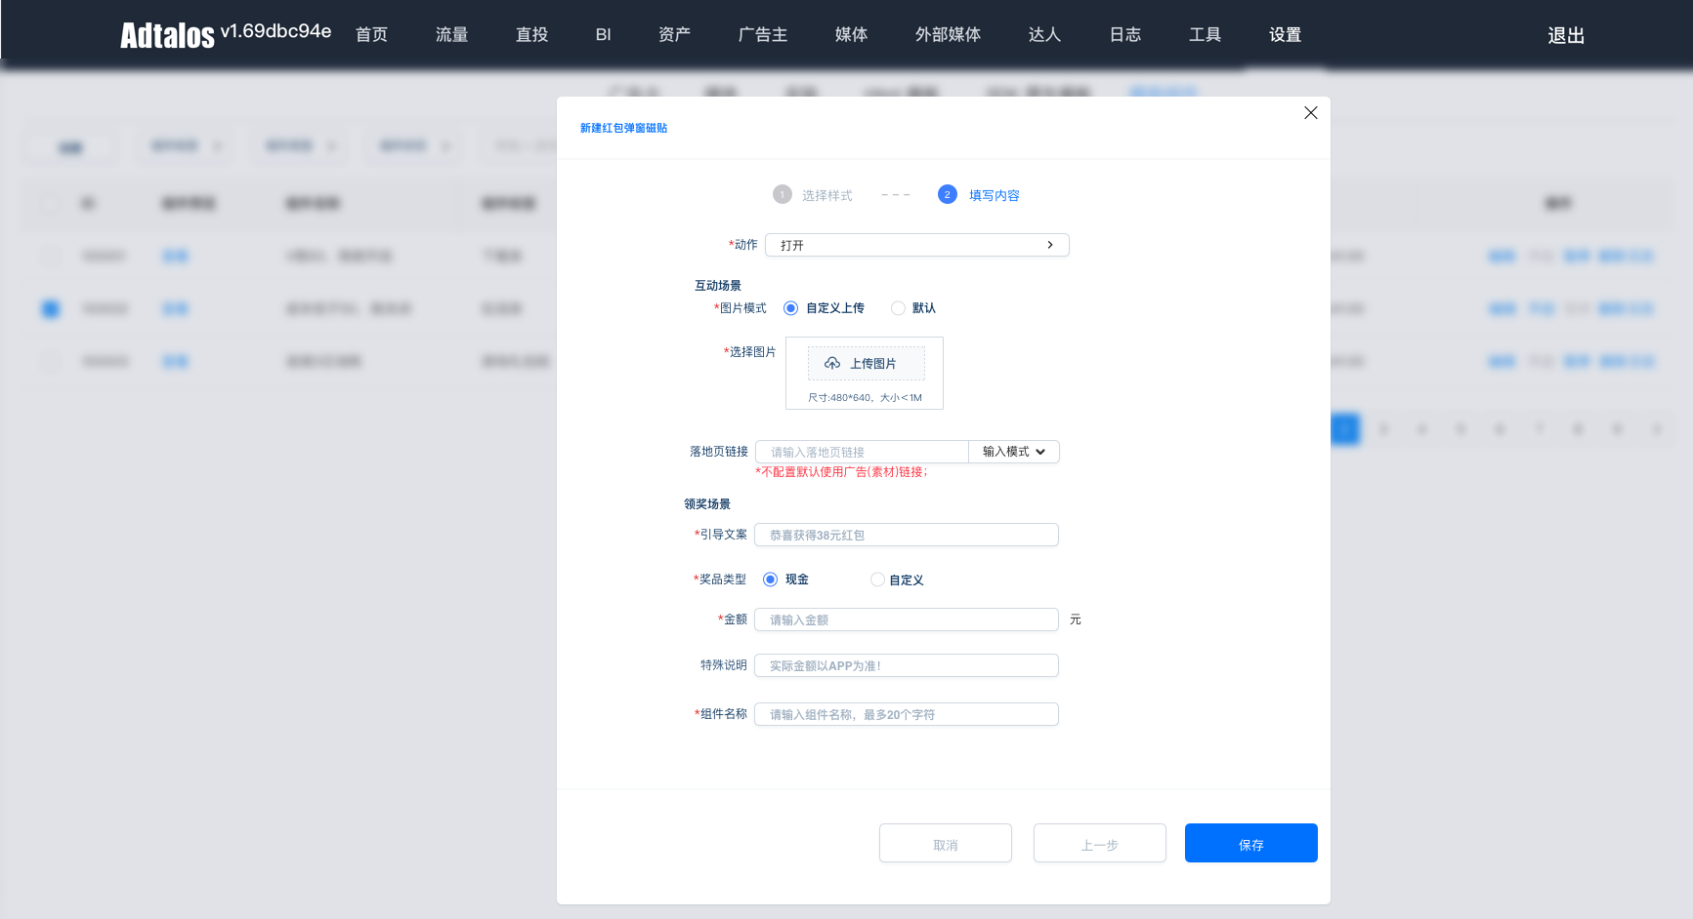

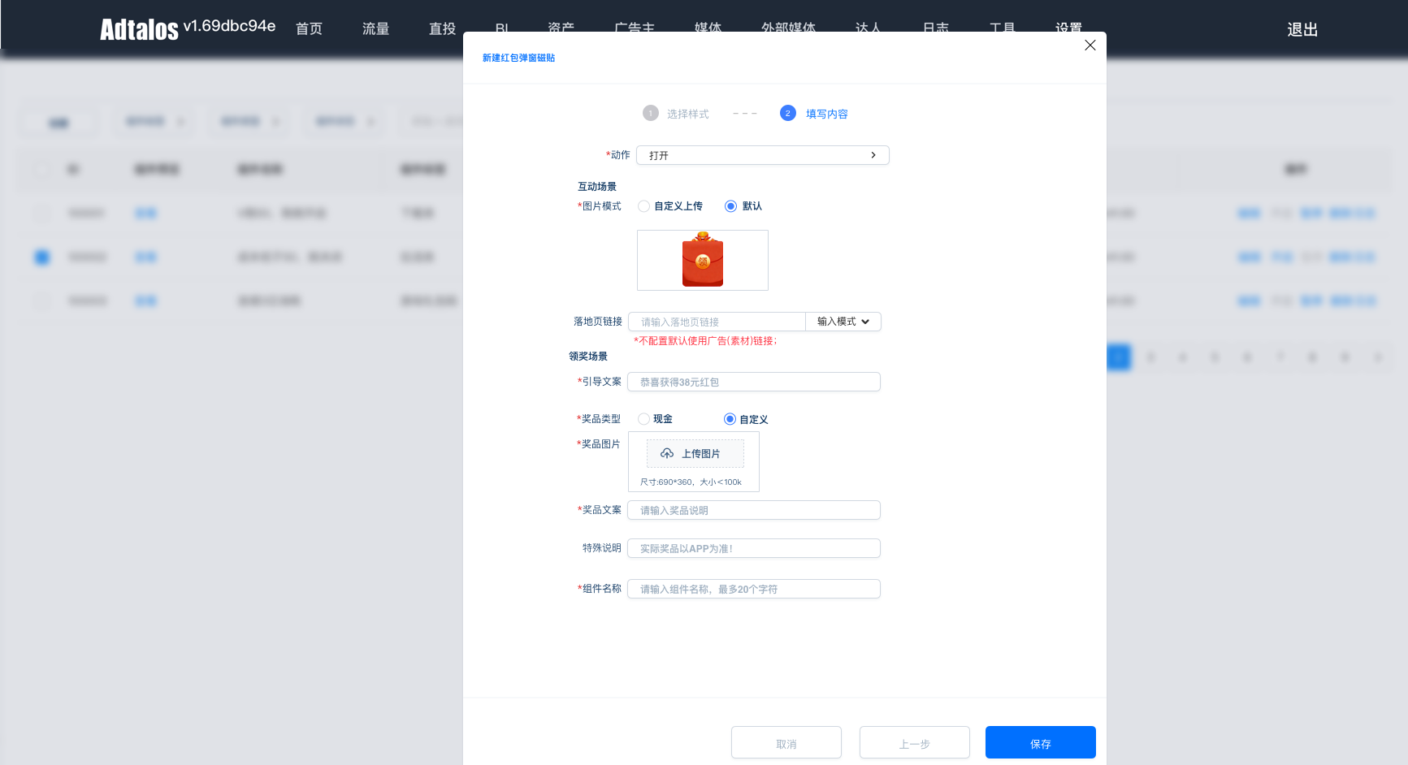
领奖样式：

